**BÁO CÁO ĐỒ ÁN**

**ĐỀ TÀI QUẢN LÝ   
PHÒNG MẠCH TƯ**

|  |  |
| --- | --- |
| Họ Tên | MSSV |
| Đỗ Hồng Ân | 1660007 |
| Nguyễn Duy Anh | 1660010 |
| Nguyễn Thanh Duy | 1660136 |

# **MỤC LỤC**

**MỤC LỤC i**

**Chương 1** **HỆ THỐNG CÁC YÊU CẦU PHẦN MỀM 1**

1.1 YÊU CẦU NGHIỆP VỤ 1

1.1.1 Danh sách các yêu cầu 1

1.1.2 Danh sách các biểu mẫu và qui định 1

1.1.2.1 Biểu mẫu 1 và qui định 1 1

1.1.2.2 Biểu mẫu 2 và qui định 2 2

1.1.2.3 Biểu mẫu 3 3

1.1.2.4 Biểu mẫu 4 và quy định 4 3

1.1.2.5 Biểu mẫu 5 4

1.1.2.6 Qui định 6 5

1.1.3 Bảng trách nhiệm yêu cầu nghiệp vụ 5

1.2 YÊU CẦU TIẾN HÓA 6

1.2.1 Danh sách các yêu cầu tiến hóa 6

1.2.2 Bảng trách nhiệm yêu cầu tiến hóa 6

1.3 YÊU CẦU HIỆU QUẢ 6

1.3.1 Danh sách các yêu cầu hiệu quả 6

1.3.2 Bảng trách nhiệm yêu cầu hiệu quả 7

1.4 YÊU CẦU TIỆN DỤNG 7

1.4.1 Danh sách các yêu cầu tiện dụng 7

1.4.2 Bảng trách nhiệm yêu cầu tiện dụng 7

1.5 YÊU CẦU TƯƠNG THÍCH 8

1.5.1 Danh sách các yêu cầu tương thích 8

1.5.2 Bảng trách nhiệm yêu cầu tương thích 8

1.6 YÊU CẦU BẢO MẬT 8

1.6.1 Danh sách các yêu cầu bảo mật 8

1.6.2 Bảng trách nhiệm yêu cầu bảo mật 9

1.7 YÊU CẦU AN TOÀN 9

1.7.1 Danh sách các yêu cầu an toàn 9

1.7.2 Bảng trách nhiệm yêu cầu an toàn 9

1.8 YÊU CẦU CÔNG NGHỆ 9

1.8.1 Danh sách các yêu cầu công nghệ 9

**Chương 2** **MÔ HÌNH HÓA 11**

2.1 SƠ ĐỒ LUỒNG DỮ LIỆU CHO YÊU CẦU TIẾP NHẬN NHÂN VIÊN 11

2.2 SƠ ĐỒ LUỒNG DỮ LIỆU CHO YÊU CẦU LẬP THẺ ĐỘC GIẢ 13

**Chương 3** **THIẾT KẾ DỮ LIỆU 15**

3.1 BƯỚC 1: XÉT YÊU CẦU TIẾP NHẬN NHÂN VIÊN 15

3.1.1 Thiết kế dữ liệu với tính đúng đắn 15

3.1.2 Thiết kế dữ liệu với tính tiến hóa 16

3.2 BƯỚC 2: XÉT YÊU CẦU TIẾP LẬP THẺ ĐỘC GIẢ 17

3.2.1 Thiết kế dữ liệu với tính đúng đắn 17

3.2.2 Thiết kế dữ liệu với tính tiến hóa 19

3.3 BƯỚC 3: XÉT YÊU CẦU TIẾP NHẬN SÁCH MỚI 20

3.3.1 Thiết kế dữ liệu với tính đúng đắn 20

3.3.2 Thiết kế dữ liệu với tính tiến hóa 21

3.4 BƯỚC 4: XÉT YÊU CẦU TRA CỨU SÁCH 23

3.4.1 Thiết kế dữ liệu với tính đúng đắn 23

3.4.2 Thiết kế dữ liệu với tính tiến hóa 23

3.5 BƯỚC 5: XÉT YÊU CẦU CHO MƯỢN SÁCH 23

3.5.1 Thiết kế dữ liệu với tính đúng đắn 23

3.5.2 Thiết kế dữ liệu với tính tiến hóa 24

3.6 DIỄN GIẢI CƠ SỞ DỮ LIỆU 26

3.6.1 Bảng XXX 26

3.6.2 Bảng XXX 26

**Chương 4** **THIẾT KẾ GIAO DIỆN 27**

4.1 THIẾT KẾ MÀN HÌNH CHÍNH 27

4.1.1 Thiết kế màn hình thực đơn với tính đúng đắn 27

4.1.2 Thiết kế màn hình thực đơn với tính hiệu quả và tiện dụng 27

4.1.2.1 Phương án 1: xxxx 27

4.1.2.2 Phương án 2: xxxx 27

4.2 THIẾT KẾ MÀN HÌNH 27

4.2.1 Màn hình Tiếp Nhận Lớp Học 27

4.2.2 Màn hình xxxx với tính đúng đắn 27

4.2.3 Màn hình xxxx với tính tiện dụng và hiệu quả 28

4.2.4 Màn hình aaaa 28

4.2.5 Màn hình aaaa với tính đúng đắn 28

4.2.6 Màn hình aaaa với tính tiện dụng và hiệu quả 28

**Chương 5** **THIẾT KẾ XỬ LÝ 29**

5.1 THIẾT KẾ MÀN HÌNH CHÍNH 29

5.2 THIẾT KẾ MÀN HÌNH 29

# **HỆ THỐNG CÁC YÊU CẦU PHẦN MỀM**

## **YÊU CẦU NGHIỆP VỤ**

### ***Danh sách các yêu cầu***

|  |  |  |  |  |
| --- | --- | --- | --- | --- |
| **STT** | **Tên yêu cầu** | **Biểu mẫu** | **Qui định** | **Ghi chú** |
| 1 | Lập danh sách khám bệnh | BM1 | QĐ1 |  |
| 2 | Lập phiếu khám bệnh | BM2 | QĐ2 |  |
| 3 | Tra cứu bệnh nhân | BM3 |  |  |
| 4 | Lập hóa đơn thanh toán | BM4 | QĐ4 |  |
| 5 | Lập báo cáo tháng | BM5 |  |  |
| 6 | Thay đổi qui định |  | QĐ6 |  |

### ***Danh sách các biểu mẫu và qui định***

#### *Biểu mẫu 1 và qui định 1*

|  |  |  |  |  |  |
| --- | --- | --- | --- | --- | --- |
| **BM1:** | | **Danh Sách Khám Bệnh** | | | |
| Ngày khám: | | | | | |
| **STT** | **Họ Tên** | | **Giới Tính** | **Năm Sinh** | **Địa Chỉ** |
| 1 |  | |  |  |  |
| 2 |  | |  |  |  |

**QĐ1: Mỗi ngày khám tối đa 40 bệnh nhân .**

Ví dụ:

|  |  |  |  |  |  |
| --- | --- | --- | --- | --- | --- |
| **BM1:** | | **Danh Sách Khám Bệnh** | | | |
| Ngày khám:28/11/2018 | | | | | |
| **STT** | **Họ Tên** | | **Giới Tính** | **Năm Sinh** | **Địa Chỉ** |
| 1 | Đỗ Hồng Ân | | Nam | 1997 | 102/29 |
| 2 | Nguyễn Duy Anh | | Nam | 1995 | Null |

#### *Biểu mẫu 2 và qui định 2*

|  |  |  |  |  |  |  |
| --- | --- | --- | --- | --- | --- | --- |
| **BM2:** | | **Phiếu Khám Bệnh** | | | | |
| Họ tên: | | | | Ngày khám: | | |
| Triệu chứng: | | | | Dự đoán loại bệnh: | | |
| **STT** | **Thuốc** | | **Đơn Vị** | | **Số Lượng** | **Cách Dùng** |
| 1 |  | |  | |  |  |
| 2 |  | |  | |  |  |

**QĐ2: Có 5 loại bệnh. Có 30 loại thuốc, 2 loại đơn vị (viên, chai), có 4 cách dùng (1, 2, 3, 4)**

Ví dụ: Phiếu khám bệnh của bệnh nhân Nguyễn Thanh Duy

|  |  |  |  |  |  |  |
| --- | --- | --- | --- | --- | --- | --- |
| **BM2:** | | **Phiếu Khám Bệnh** | | | | |
| Họ tên: Nguyễn Thanh Duy | | | | Ngày khám: 28/11/2018 | | |
| Triệu chứng: Sốt cao liên tục, chảy máu cam | | | | Dự đoán loại bệnh:Sốt xuất huyết | | |
| **STT** | **Thuốc** | | **Đơn Vị** | | **Số Lượng** | **Cách Dùng** |
| 1 | Panadol | | Viên | | 14 | 2 |
| 2 | Oresol | | Chai | | 2 | 4 |

#### *Biểu mẫu 3*

|  |  |  |  |  |  |
| --- | --- | --- | --- | --- | --- |
| **BM3:** | | **Danh Sách Bệnh Nhân** | | | |
| **STT** | **Họ Tên** | | **Ngày Khám** | **Loại Bệnh** | **Triệu Chứng** |
| 1 |  | |  |  |  |
| 2 |  | |  |  |  |

Ví dụ:

|  |  |  |  |  |  |
| --- | --- | --- | --- | --- | --- |
| **BM3:** | | **Danh Sách Bệnh Nhân** | | | |
| **STT** | **Họ Tên** | | **Ngày Khám** | **Loại Bệnh** | **Triệu Chứng** |
| 1 | Nguyễn Thanh Duy | | 20/11/2018 | Sốt xuất huyết | Sốt cao, chảy máu cam |
| 2 | Nguyễn Duy Anh | | 27/11/2018 | Nhiễm trùng da | Nổi mẩn ngứa |

#### *Biểu mẫu 4 và quy định 4*

|  |  |  |
| --- | --- | --- |
| **BM4:** | **Hóa Đơn Thanh Toán** | |
| Họ và tên: | | Ngày khám: |
| Tiền khám: | | Tiền thuốc: |

**QĐ4: Tiền khám 30.000. Tiền thuốc chỉ có khi bệnh nhân có dùng thuốc. Mỗi loại thuốc có đơn giá riêng.**

Ví dụ:

|  |  |  |
| --- | --- | --- |
| **BM4:** | **Hóa Đơn Thanh Toán** | |
| Họ và tên: Đỗ Hồng Ân | | Ngày khám: 28/11/2018 |
| Tiền khám:30.000 | | Tiền thuốc: 155.000 |

#### 

#### *Biểu mẫu 5*

* **Biểu mẫu 5.1**

|  |  |  |  |  |  |
| --- | --- | --- | --- | --- | --- |
| **BM5.1:** | | **Báo Cáo Doanh Thu Theo Ngày** | | | |
| Tháng: | | | | | |
| **STT** | **Ngày** | | **Số Bệnh Nhân** | **Doanh Thu** | **Tỷ Lệ** |
| 1 |  | |  |  |  |
| 2 |  | |  |  |  |

Ví dụ:

|  |  |  |  |  |  |
| --- | --- | --- | --- | --- | --- |
| **BM5.1:** | | **Báo Cáo Doanh Thu Theo Ngày** | | | |
| Tháng: | | | | | |
| **STT** | **Ngày** | | **Số Bệnh Nhân** | **Doanh Thu** | **Tỷ Lệ** |
| 1 |  | |  |  |  |
| 2 |  | |  |  |  |

* **Biểu mẫu 5.2**

|  |  |  |  |  |  |
| --- | --- | --- | --- | --- | --- |
| **BM5.2:** | | **Báo Cáo Sử Dụng Thuốc** | | | |
| Tháng: | | | | | |
| **STT** | **Thuốc** | | **Đơn Vị Tính** | **Số Lượng** | **Số Lần Dùng** |
| 1 |  | |  |  |  |
| 2 |  | |  |  |  |

Ví dụ:

|  |  |  |  |  |  |
| --- | --- | --- | --- | --- | --- |
| **BM5.2:** | | **Báo Cáo Sử Dụng Thuốc** | | | |
| Tháng: | | | | | |
| **STT** | **Thuốc** | | **Đơn Vị Tính** | **Số Lượng** | **Số Lần Dùng** |
| 1 |  | |  |  |  |
| 2 |  | |  |  |  |

#### *Qui định 6*

**QĐ6: Người dùng có thể thay đổi các qui định như sau :**

**+ QĐ1 : Thay đổi số lượng bệnh nhân tối đa trong ngày.**

**+ QĐ2 : Thay đổi số lượng loại bệnh, thuốc, đơn vị tính, cách dùng.**

**+ QĐ4 : Thay đổi tiền khám, đơn giá thuốc.**

### ***Bảng trách nhiệm yêu cầu nghiệp vụ***

|  |  |  |  |  |
| --- | --- | --- | --- | --- |
| **STT** | **Nghiệp vụ** | **Người dùng** | **Phần Mềm** | **Ghi chú** |
| 1 |  |  |  |  |
| 2 |  |  |  |  |
| 3 |  |  |  |  |
| 4 |  |  |  |  |

## **YÊU CẦU TIẾN HÓA**

### ***Danh sách các yêu cầu tiến hóa***

|  |  |  |  |
| --- | --- | --- | --- |
| **STT** | **Nghiệp vụ** | **Tham số cần thay đổi** | **Miền giá trị cần thay đổi** |
| 1 |  |  |  |
| 2 |  |  |  |
| 3 |  |  |  |
| 4 |  |  |  |

### ***Bảng trách nhiệm yêu cầu tiến hóa***

|  |  |  |  |  |
| --- | --- | --- | --- | --- |
| **STT** | **Nghiệp vụ** | **Người dùng** | **Phần Mềm** | **Ghi chú** |
| 1 |  |  |  |  |
| 2 |  |  |  |  |
| 3 |  |  |  |  |
| 4 |  |  |  |  |

## **YÊU CẦU HIỆU QUẢ**

### ***Danh sách các yêu cầu hiệu quả***

|  |  |  |  |  |
| --- | --- | --- | --- | --- |
| **STT** | **Nghiệp vụ** | **Tôc độ  xử lý** | **Dung lượng lưu trữ** | **Ghi chú** |
| 1 |  |  |  |  |
| 2 |  |  |  |  |
| 3 |  |  |  |  |
| 4 |  |  |  |  |

### ***Bảng trách nhiệm yêu cầu hiệu quả***

|  |  |  |  |  |
| --- | --- | --- | --- | --- |
| **STT** | **Nghiệp vụ** | **Người dùng** | **Phần Mềm** | **Ghi chú** |
| 1 |  |  |  |  |
| 2 |  |  |  |  |
| 3 |  |  |  |  |
| 4 |  |  |  |  |

## **YÊU CẦU TIỆN DỤNG**

### ***Danh sách các yêu cầu tiện dụng***

|  |  |  |  |  |
| --- | --- | --- | --- | --- |
| **STT** | **Nghiệp vụ** | **Mức độ  dễ học** | **Mức độ dễ sử dụng** | **Ghi chú** |
| 1 |  |  |  |  |
| 2 |  |  |  |  |
| 3 |  |  |  |  |
| 4 |  |  |  |  |

### ***Bảng trách nhiệm yêu cầu tiện dụng***

|  |  |  |  |  |
| --- | --- | --- | --- | --- |
| **STT** | **Nghiệp vụ** | **Người dùng** | **Phần Mềm** | **Ghi chú** |
| 1 |  |  |  |  |
| 2 |  |  |  |  |
| 3 |  |  |  |  |
| 4 |  |  |  |  |

## **YÊU CẦU TƯƠNG THÍCH**

### ***Danh sách các yêu cầu tương thích***

|  |  |  |  |
| --- | --- | --- | --- |
| **STT** | **Nghiệp vụ** | **Đối tượng liên quan** | **Ghi chú** |
| 1 |  |  |  |
| 2 |  |  |  |
| 3 |  |  |  |
| 4 |  |  |  |

### ***Bảng trách nhiệm yêu cầu tương thích***

|  |  |  |  |  |
| --- | --- | --- | --- | --- |
| **STT** | **Nghiệp vụ** | **Người dùng** | **Phần Mềm** | **Ghi chú** |
| 1 |  |  |  |  |
| 2 |  |  |  |  |
| 3 |  |  |  |  |
| 4 |  |  |  |  |

## **YÊU CẦU BẢO MẬT**

### ***Danh sách các yêu cầu bảo mật***

|  |  |  |  |  |  |
| --- | --- | --- | --- | --- | --- |
| **STT** | **Nghiệp vụ** | **Quản trị hệ thống** |  |  | **Người dùng khác** |
| 1 |  |  |  |  |  |
| 2 |  |  |  |  |  |
| 3 |  |  |  |  |  |
| 4 |  |  |  |  |  |

### ***Bảng trách nhiệm yêu cầu bảo mật***

|  |  |  |  |  |
| --- | --- | --- | --- | --- |
| **STT** | **Nghiệp vụ** | **Người dùng** | **Phần Mềm** | **Ghi chú** |
| 1 |  |  |  |  |
| 2 |  |  |  |  |
| 3 |  |  |  |  |
| 4 |  |  |  |  |

## **YÊU CẦU AN TOÀN**

### ***Danh sách các yêu cầu an toàn***

|  |  |  |  |
| --- | --- | --- | --- |
| **STT** | **Nghiệp vụ** | **Đối tượng** | **Ghi chú** |
| 1 | Phục hồi |  |  |
| 2 | Hủy thật sự |  |  |
| 3 | Không cho phép xóa |  |  |

### ***Bảng trách nhiệm yêu cầu an toàn***

|  |  |  |  |  |
| --- | --- | --- | --- | --- |
| **STT** | **Nghiệp vụ** | **Người dùng** | **Phần Mềm** | **Ghi chú** |
| 1 | Phục hồi |  |  |  |
| 2 | Hủy thật sự |  |  |  |
| 3 | Không cho phép xóa |  |  |  |

## **YÊU CẦU CÔNG NGHỆ**

### ***Danh sách các yêu cầu công nghệ***

|  |  |  |  |
| --- | --- | --- | --- |
| **STT** | **Yêu cầu** | **Mô tả chi tiết** | **Ghi chú** |
| 1 | Dễ sửa lỗi |  |  |
| 2 | Dễ bảo trì |  |  |
| 3 | Tái sử dụng |  |  |
| 4 | Dễ mang chuyển |  |  |

# 

# **MÔ HÌNH HÓA**

## **SƠ ĐỒ LUỒNG DỮ LIỆU CHO YÊU CẦU** LẬ**P DANH S**Á**CH B**ỆNH **NH**Â**N T**Ừ**NG NG**À**Y**

* **Biểu mẫu**

|  |  |  |  |  |  |
| --- | --- | --- | --- | --- | --- |
| **BM1:** | | **Danh Sách Khám Bệnh** | | | |
| Ngày khám: | | | | | |
| **STT** | **Họ Tên** | | **Giới Tính** | **Năm Sinh** | **Địa Chỉ** |
| 1 |  | |  |  |  |
| 2 |  | |  |  |  |

* **Qui định**

**QĐ1: Mỗi ngày khám tối đa 40 bệnh nhân .**

* **Hình vẽ**

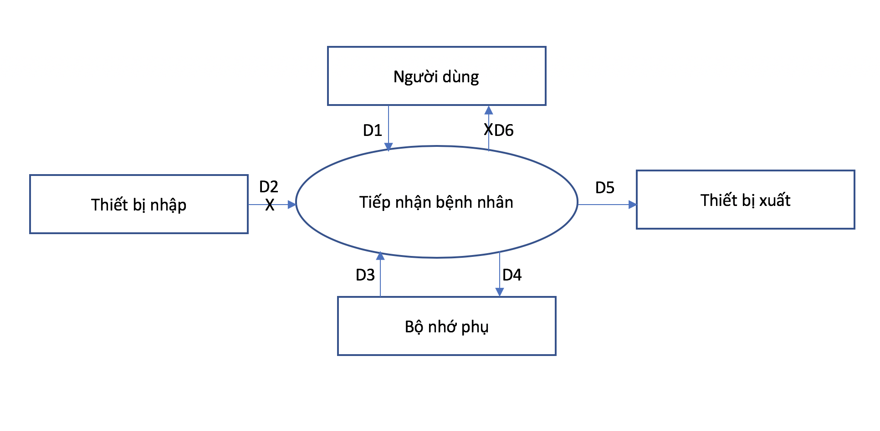

* **Các ký hiệu**

D1: Họ Tên, Giới Tính,Năm Sinh,Địa Chỉ

D2: Không có

D3: Số thứ tự bệnh nhân, Ngày Tháng Năm

D4: D1

D5: D4

D6: Không có

* **Thuật toán**

1. Nhận D1 từ người dùng.
2. Kết nối cơ sở dữ liệu.
3. Đọc D3 từ bộ nhớ phụ.
4. Kiểm tra Số thứ tự bệnh nhân
5. Nếu không thỏa tất cả các qui định trên thì tới Bước 10.
6. Lưu D4 xuống bộ nhớ phụ.
7. Xuất D5 ra máy in (nếu có yêu cầu).
8. Đóng kết nối cơ sở dữ liệu.
9. Kết thúc.

## **SƠ ĐỒ LUỒNG DỮ LIỆU CHO YÊU CẦU LẬ**P PHIẾU KHÁM BỆNH

* **Biểu mẫu**

|  |  |  |  |  |  |  |
| --- | --- | --- | --- | --- | --- | --- |
| **BM2:** | | **Phiếu Khám Bệnh** | | | | |
| Họ tên: | | | | Ngày khám: | | |
| Triệu chứng: | | | | Dự đoán loại bệnh: | | |
| **STT** | **Thuốc** | | **Đơn Vị** | | **Số Lượng** | **Cách Dùng** |
| 1 |  | |  | |  |  |
| 2 |  | |  | |  |  |

* **Qui định**

**QĐ2: Có 5 loại bệnh. Có 30 loại thuốc, 2 loại đơn vị (viên, chai), có 4 cách dùng (1, 2, 3, 4)**

* **Hình vẽ**

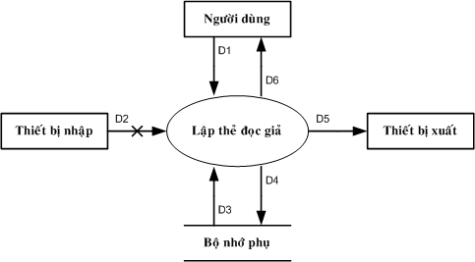

* **Các ký hiệu**

D1: Họ Tên, Loại Độc Giả, Ngày Sinh, Địa Chỉ, Ngày Lập Thẻ.

D2: Không có

D3: Danh Sách Loại Độc Giả, Tuổi Tối Đa, Tuổi Tối Thiểu, Thời Hạn Sử Dụng.

D4: D1 + Ngày Hết Hạn.

D5: D3

D6: D5

* **Thuật toán**

1. Nhận D1 từ người dùng.
2. Kết nối cơ sở dữ liệu.
3. Đọc D3 từ bộ nhớ phụ.
4. Kiểm tra “Loại Độc Giả” (D1) có thuộc “Danh Sách Loại Độc Giả” (D3).
5. Tính tuổi độc giả.
6. Kiểm tra qui định tuổi tối thiểu.
7. Kiểm tra qui định tuổi tối đa.
8. Nếu không thỏa tất cả các qui định trên thì tới Bước 13.
9. Tính Ngày Hết Hạn.
10. Lưu D4 xuống bộ nhớ phụ.
11. Xuất D5 ra máy in (nếu có yêu cầu).
12. Trả D6 cho người dùng.
13. Đóng kết nối cơ sở dữ liệu.
14. Kết thúc.

## SƠ ĐỒ LUỒNG DỮ LIỆU CHO YÊU CẦU TRA CỨU BỆNH NHÂN

## SƠ ĐỒ LUỒNG DỮ LIỆU CHO YÊU CẦU LẬP HOÁ ĐƠN THANH TOÁN

## SƠ ĐỒ LUỒNG DỮ LIỆU CHO YÊU CẦU LẬP BÁO CÁO THÁNG

# **THIẾT KẾ DỮ LIỆU**

## **BƯỚC 1: XÉT YÊU CẦU TIẾP NHẬN NHÂN VIÊN**

### ***Thiết kế dữ liệu với tính đúng đắn***

* **Biểu mẫu liên quan: BM1**

|  |  |  |
| --- | --- | --- |
| **BM1:** | **Hồ Sơ Nhân Viên** | |
| Họ và tên: | | Địa chỉ: |
| Ngày Sinh: | | Điện Thoại: |
| Bằng Cấp: | | Bộ Phận: |
| Chức vụ: | |  |

* **Sơ đồ luồng dữ liệu:**
* **Các thuộc tính mới:**

HoTenNhanVien, DiaChi, NgaySinh, DienThoai, BangCap, BoPhan, ChucVu.

* **Thiết kế dữ liệu:**

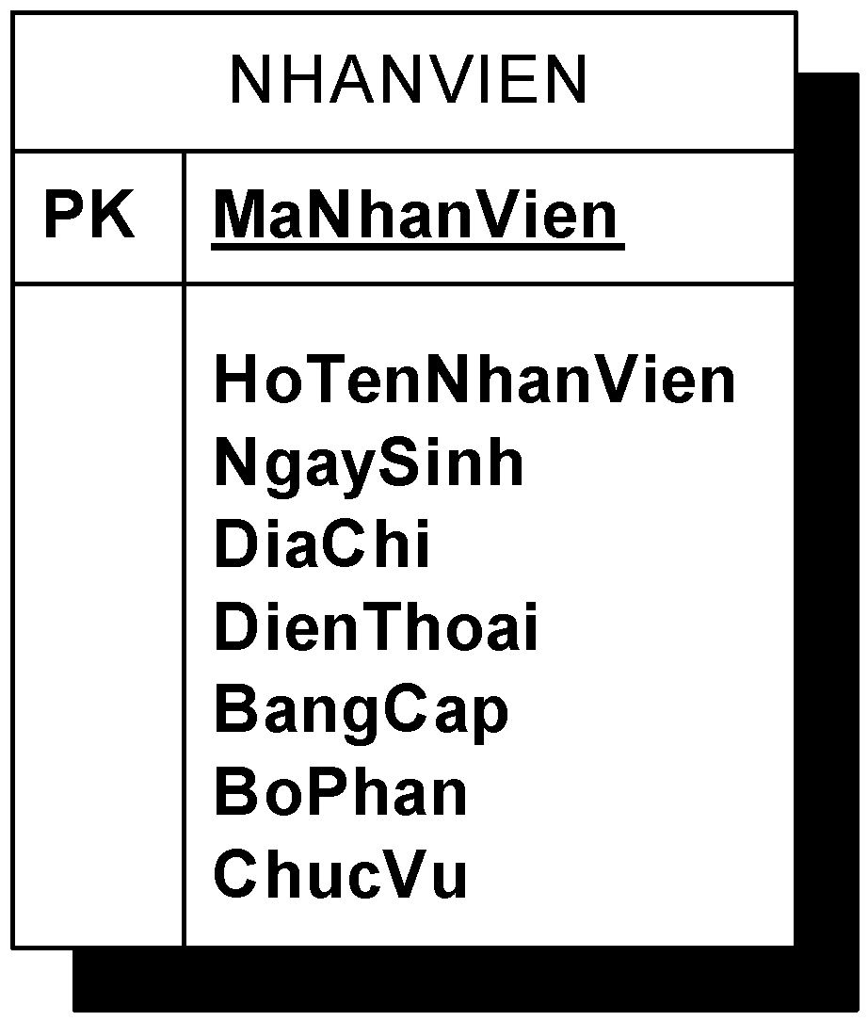

* **Các thuộc tính trừu tượng:**

MaNhanVien

* **Sơ đồ logic:**

### ***Thiết kế dữ liệu với tính tiến hóa***

* **Qui định liên quan: QĐ1**

**QĐ1: Có 5 loại bằng cấp (Tú Tài, Trung Cấp, Cao Đẳng, Đại Học, Thạc Sĩ, Tiến Sĩ), có 4 bộ phận (Thủ Thư, Thủ Kho, Thủ Quỹ, Ban Giám Đốc), có 5 chức vụ (Giám Đốc, Phó Giám Đốc, Trưởng Phòng, Phó Phòng, Nhân Viên).**

* **Sơ đồ luồng dữ liệu:**
* **Các thuộc tính mới:**

TenChucVu, TenBangCap, TenBoPhan

* **Thiết kế dữ liệu:**

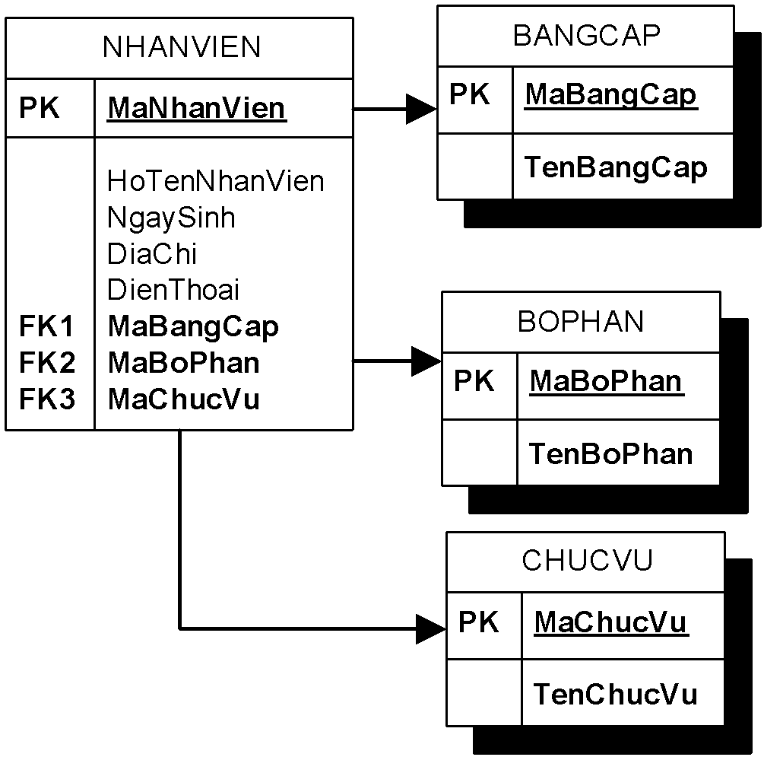

* **Các thuộc tính trừu tượng:**

MaChucVu, MaBangCap, MaBoPhan

* **Sơ đồ logic:**

## **BƯỚC 2: XÉT YÊU CẦU TIẾP LẬP THẺ ĐỘC GIẢ**

### ***Thiết kế dữ liệu với tính đúng đắn***

* **Biểu mẫu liên quan: BM2**

|  |  |  |  |
| --- | --- | --- | --- |
| **BM2:** | **Thẻ Độc Giả** | | |
| Họ và tên: | | Loại độc giả: | Ngày sinh: |
| Địa chỉ: | | Email: | Ngày lập thẻ: |
| Người lập: | |  |  |

* **Sơ đồ luồng dữ liệu:**
* **Các thuộc tính mới:**

HoTenDocGia, LoaiDocGia, NgaySinh, DiaChi, E-Mail, NgayLapThe.

* **Thiết kế dữ liệu:**

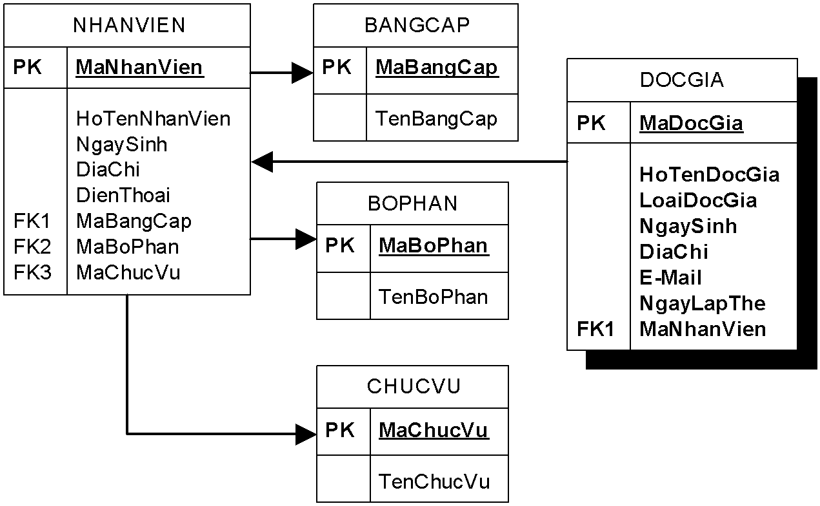

* **Các thuộc tính trừu tượng**

MaDocGia

* **Sơ đồ logic:**

### ***Thiết kế dữ liệu với tính tiến hóa***

* **Qui định liên quan: QĐ2**

**QĐ2: Có 2 loại độc giả (X,Y). Tuổi độc giả từ 18 đến 55. Thẻ có giá trị 6 tháng. Người lập thẻ độc giả phải là nhân viên thuộc bộ phận thủ thư.**

* **Sơ đồ luồng dữ liệu:**
* **Các thuộc tính mới:**

TenLoaiDocGia, TuoiToiThieu, TuoiToiDa, ThoiHanSuDung, NgayHetHan.

* **Thiết kế dữ liệu:**

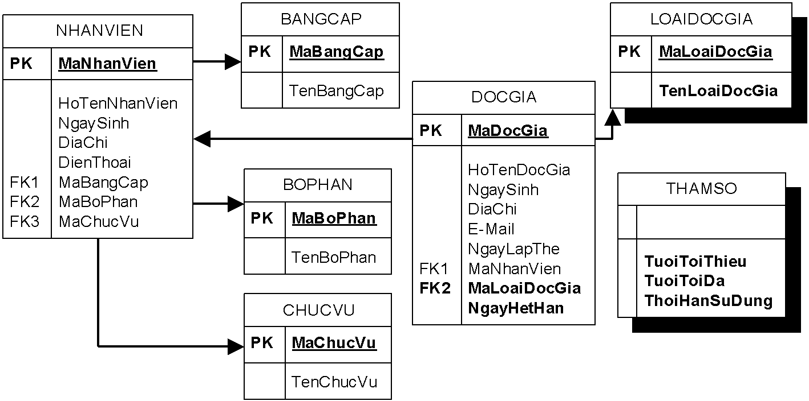

* **Các thuộc tính trừu tượng**

MaLoaiDocGia.

* **Sơ đồ logic:**

## **BƯỚC 3: XÉT YÊU CẦU TIẾP NHẬN SÁCH MỚI**

### ***Thiết kế dữ liệu với tính đúng đắn***

* **Biểu mẫu liên quan: BM1**

|  |  |  |  |
| --- | --- | --- | --- |
| **BM3:** | **Thông Tin Sách** | | |
| Tên sách: | | Thể loại: | Tác giả: |
| Năm xuất bản: | | Nhà xuất bản: | Ngày nhập: |
| Trị giá: | | Người Tiếp Nhận: |  |

* **Sơ đồ luồng dữ liệu:**
* **Các thuộc tính mới:**

TenSach, TheLoai, TacGia, NamXuatBan, NhaXuatBan, NgayNhap, TriGia.

* **Thiết kế dữ liệu:**

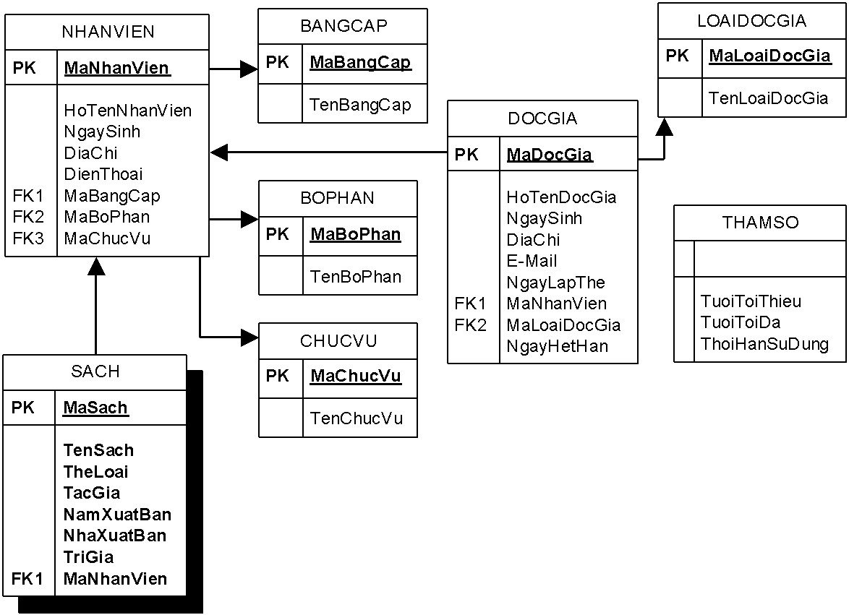

* **Các thuộc tính trừu tượng**

MaSach.

* **Sơ đồ logic:**

### ***Thiết kế dữ liệu với tính tiến hóa***

* **Qui định liên quan: QĐ3**

**QĐ3: Có 3 thể loại (A, B, C). Chỉ nhận các sách xuất bản trong vòng 8 năm. Người nhận sách phải là nhân viên thuộc bộ phận Thủ Kho.**

* **Sơ đồ luồng dữ liệu:**
* **Các thuộc tính mới:**

TenTheLoai, TinhTrangSach, KhoangCachXuatBan.

* **Thiết kế dữ liệu:**

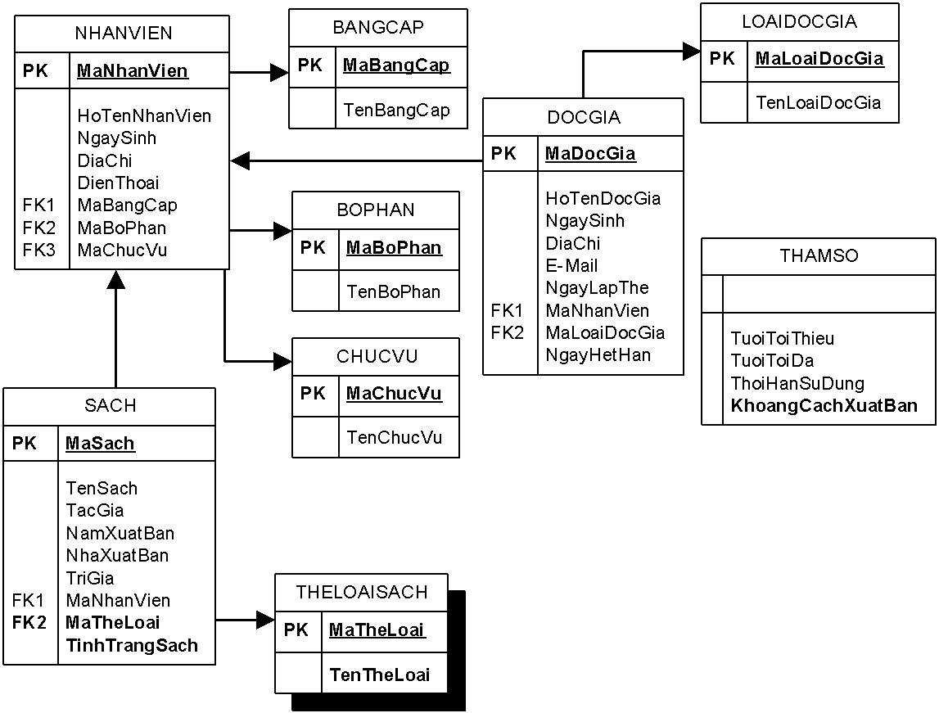

* **Các thuộc tính trừu tượng:**

MaTheLoai.

* **Sơ đồ logic:**

## **BƯỚC 4: XÉT YÊU CẦU TRA CỨU SÁCH**

### ***Thiết kế dữ liệu với tính đúng đắn***

* **Biểu mẫu liên quan: BM4**
* **Sơ đồ luồng dữ liệu:**
* **Các thuộc tính mới:**
* **Thiết kế dữ liệu:**
* **Các thuộc tính trừu tượng:**
* **Sơ đồ logic:**

### ***Thiết kế dữ liệu với tính tiến hóa***

* **Qui định liên quan:**
* **Sơ đồ luồng dữ liệu:**
* **Các thuộc tính mới:**
* **Thiết kế dữ liệu:**
* **Các thuộc tính trừu tượng:**
* **Sơ đồ logic**

## **BƯỚC 5: XÉT YÊU CẦU CHO MƯỢN SÁCH**

### ***Thiết kế dữ liệu với tính đúng đắn***

* **Biểu mẫu liên quan: BM1**

|  |  |  |  |  |  |  |
| --- | --- | --- | --- | --- | --- | --- |
| **BM5:** | | **Phiếu Mượn Sách** | | | | |
| Họ tên độc giả: | | | | Ngày mượn: | | |
| **STT** | **Mã Sách** | | **Tên Sách** | | **Thể Loại** | **Tác Giả** |
| 1 |  | |  | |  |  |
| 2 |  | |  | |  |  |

* **Sơ đồ luồng dữ liệu:**
* **Các thuộc tính mới:**

NgayMuon

* **Thiết kế dữ liệu:**

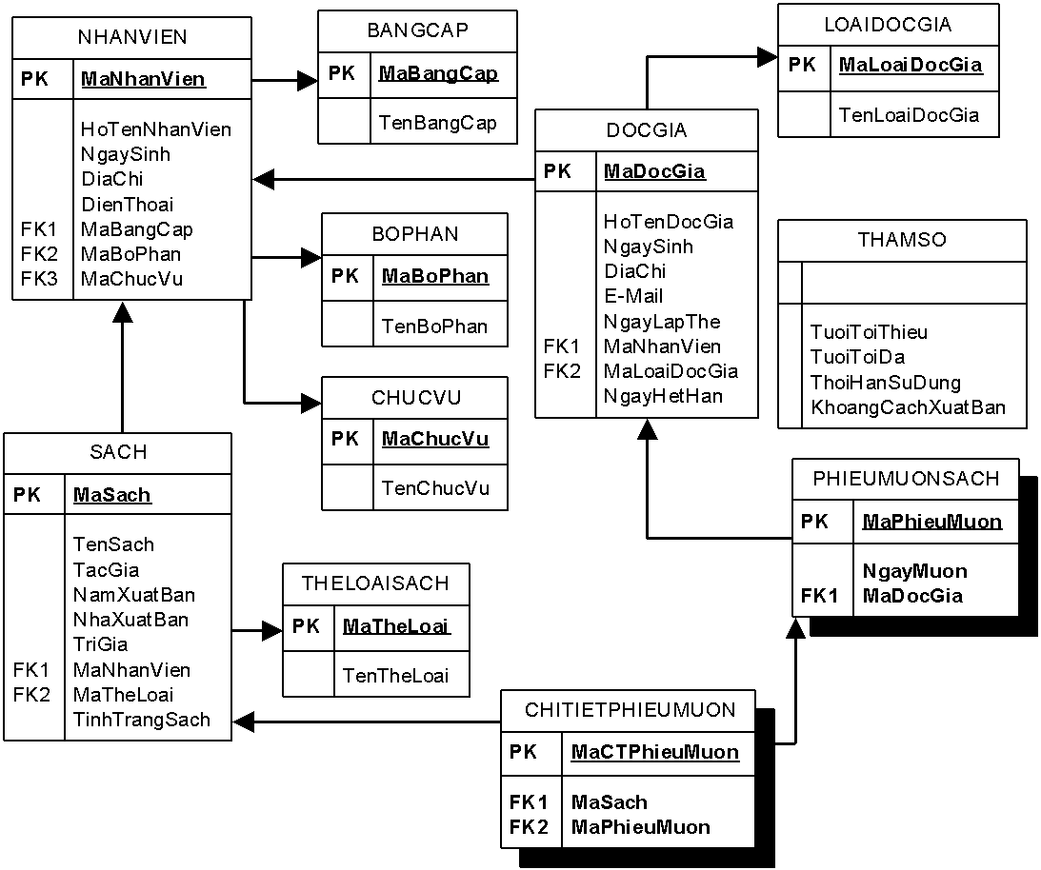

* **Các thuộc tính trừu tượng:**

MaPhieuMuon, MaCTPhieuMuon.

* **Sơ đồ logic:**

### ***Thiết kế dữ liệu với tính tiến hóa***

* **Qui định liên quan: QĐ5**

**QĐ5: Chỉ cho mượn với thẻ còn hạn, không có sách mượn quá hạn, và sách không có người đang mượn. Mỗi độc giả mượn tối đa 5 quyển sách trong 4 ngày.**

* **Sơ đồ luồng dữ liệu:**
* **Các thuộc tính mới:**

SoLuongSachMuonToiDa, ThoiGianMuonToiDa.

* **Thiết kế dữ liệu:**

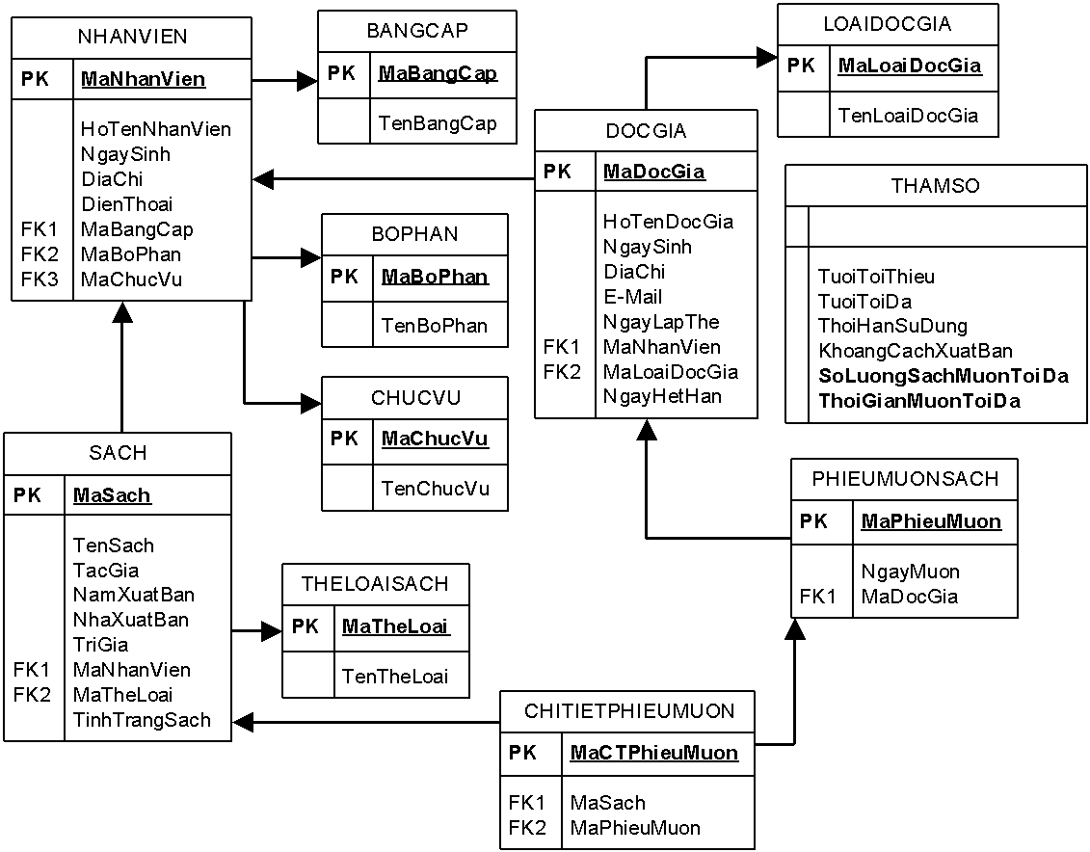

* **Các thuộc tính trừu tượng**
* **Sơ đồ logic:**

## **DIỄN GIẢI CƠ SỞ DỮ LIỆU**

### ***Bảng XXX***

|  |  |  |  |
| --- | --- | --- | --- |
| **STT** | **Thuộc tính** | **Kiểu dữ liệu** | **Diễn giải** |
| 1 |  |  |  |
| 2 |  |  |  |
| 3 |  |  |  |
| 4 |  |  |  |

### ***Bảng XXX***

|  |  |  |  |
| --- | --- | --- | --- |
| **STT** | **Thuộc tính** | **Kiểu dữ liệu** | **Diễn giải** |
| 1 |  |  |  |
| 2 |  |  |  |
| 3 |  |  |  |
| 4 |  |  |  |

# **THIẾT KẾ GIAO DIỆN**

## **THIẾT KẾ MÀN HÌNH CHÍNH**

### ***Thiết kế màn hình thực đơn với tính đúng đắn***

### ***Thiết kế màn hình thực đơn với tính hiệu quả và tiện dụng***

#### *Phương án 1: xxxx*

#### *Phương án 2: xxxx*

## **THIẾT KẾ MÀN HÌNH**

### ***Màn hình Tiếp Nhận Lớp Học***

### ***Màn hình xxxx với tính đúng đắn***

### ***Màn hình xxxx với tính tiện dụng và hiệu quả***

### ***Màn hình aaaa***

### ***Màn hình aaaa với tính đúng đắn***

### ***Màn hình aaaa với tính tiện dụng và hiệu quả***

# **THIẾT KẾ XỬ LÝ**

## **THIẾT KẾ MÀN HÌNH CHÍNH**

## **THIẾT KẾ MÀN HÌNH**

